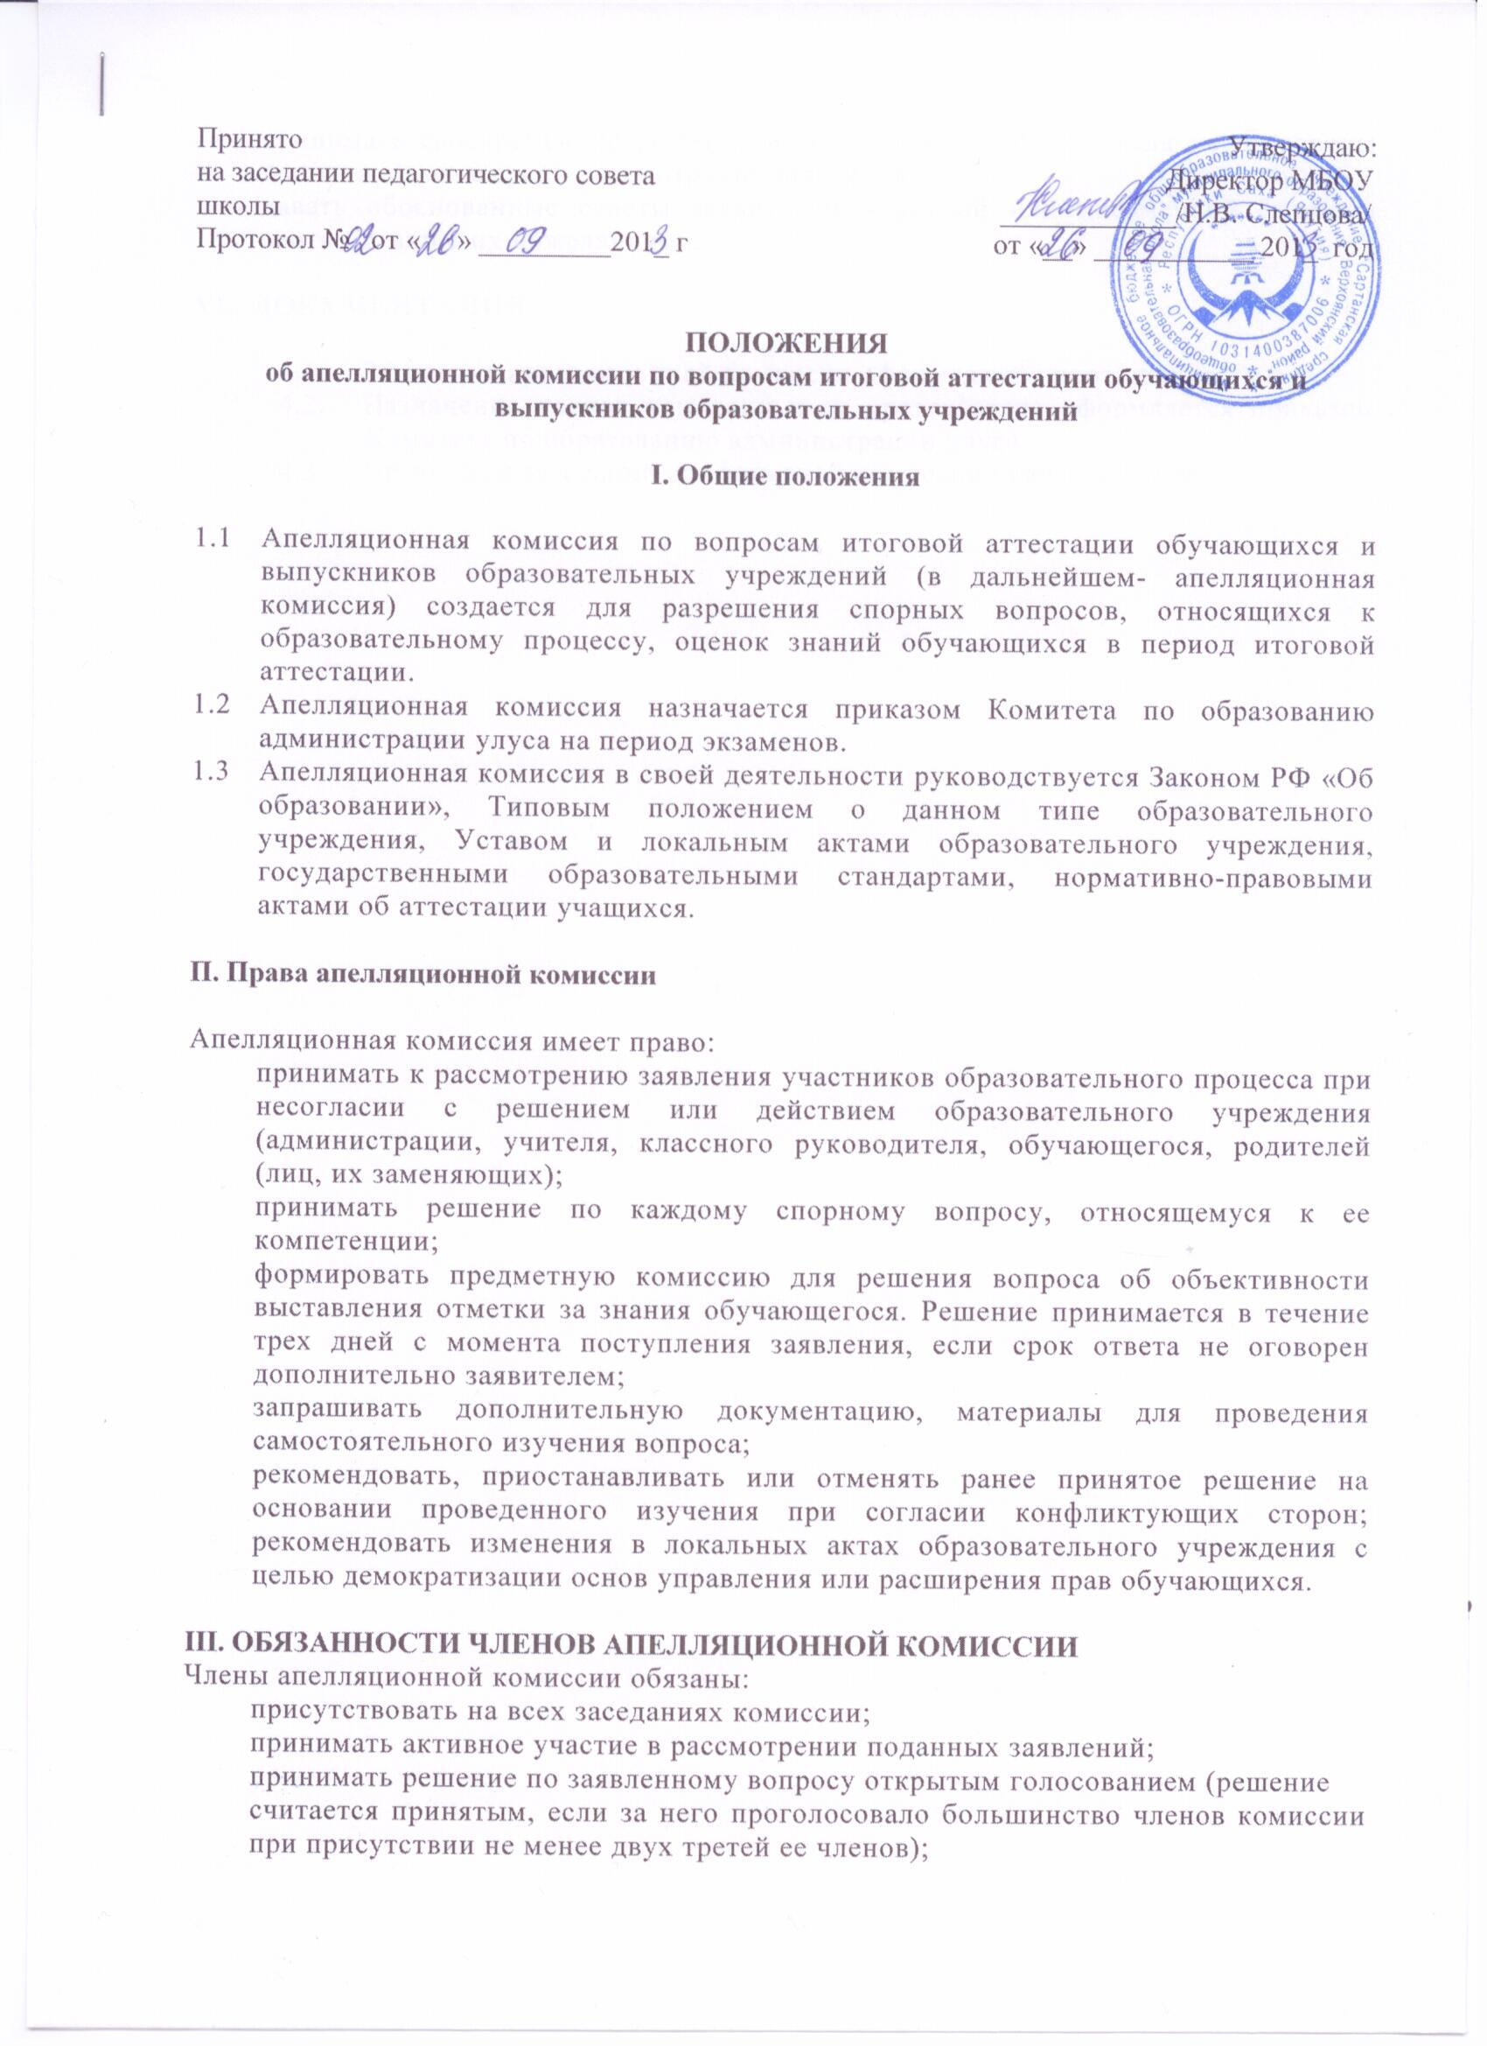
принимать своевременное решение в установленные сроки, если не оговорены дополнительные сроки рассмотрения заявления;
давать обоснованные ответы заявителям в устной или письменной форме в соответствии с их пожеланиями.

VI. ДОКУМЕНТАЦИЯ

  - Заседания апелляционной комиссии оформляются протоколом.
  - Назначение членов комиссии и ее председателя оформляется приказом Комитета по образованию администрации улуса
  - Протоколы заседаний конфликтной комиссии хранятся 3 года.

